**Modul: Anzeigen-Banner (2)**

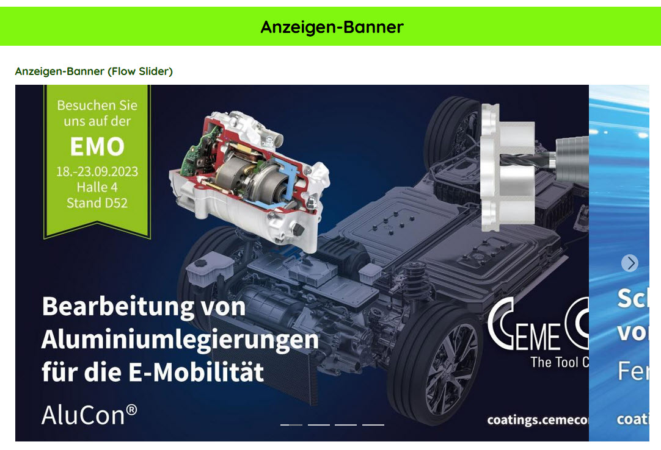

Benötigt werden maximal 10 Bilder im Bildformat 16:9

Dateiformat der Bilder: JPG

Linkziele:

1:  
2:  
3:  
4:  
5:  
6:  
7:  
8:  
9:  
10: